 | اختبار الفصل الثالث في مادة العلوم الفيزيائية والتكنولوجيا | السنة الدراسية: 2023/2024
متوسطة:الشهيد يخلف بلقاسم | اختبار الفصل الثالث في مادة العلوم الفيزيائية والتكنولوجيا | المدة: ساعة ونصف .
المستوى: السنة الثالثة متوسط | اختبار الفصل الثالث في مادة العلوم الفيزيائية والتكنولوجيا
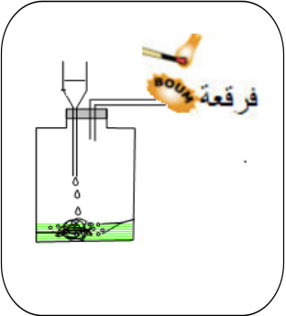
التمرين الأول: (06ن ---------------------------------------------------------------------------------------------
بغرض تحضير غاز في المخبر قام الأستاذ بتركيب تجريبي الموضح في السند (01)
نسكب حمض كلور الماء(HCl) على كمية قليلة من صوف الحديد(Fe) الموجود في القارورة،
فنلاحظ:انطلاق غاز، واختفاء صوف الحديد،وظهور لون أخضر يعود إلى تشكل
كلور الحديد الثنائي) (FeCl_{2.}بعد فترة من بدء انطلاق الغاز، نقرب عود ثقاب مشتعل من فوهة
أنبوب الانطلاق،فتحدوث فرقعة خفيفة.
1/- اذكر متفاعلات ونواتج هذا التفاعل الكيميائي .
2/- سمي الغاز المنطلق خلال هذا التفاعل الكيميائي.
3/- اكتب معادلة التفاعل الكيميائية مع ذكر الحالة الفيزيائية لكل فرد كيميائي و وازنها
السند (01)

التمرين الثاني: (06ن )-------------------------------------------------------------------------------------------
أنجز عبد الرحيم و رفقائه دارة كهربائية مربوطة على التفرع تتكون من مولد دلالته 6V و مصباحان متماثلان L(6V,5W) و قاطعة و أسلاك التوصيل :
- أنجز مخطط الدارة الكهربائية :
- ماذا تمثل الدلالة (6V,5W) .
- كيف تكون شدة اضاءة المصباحين .
- أحسب شدة التيار المارة فيL1 و L2 .
- أحسب الطاقة الكهربائية التي يستهلكها كل مصباح خلال 90 ثانية من التشغيل ؟ بماذا تتعلق شدة الاضاءة .

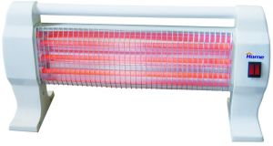
الوضعية الادماجية(8ن)----------------------------------------------------------------------------------------------------
بمنزل ريفي حيث ينعدم الغاز استعملت 4 مدفآت كهربائية ذات الدلالة: 230Vو 1.5KW.
- كيف يتم ربط هذه المدفآت بالتيار الكهربائي؟ (اذكر نوع الربط) علل إجابتك؟
- مامعنى الدلالتين (230Vو 1.5KW)؟
- احسب الاستطاعة الكلية المحولة؟
- ماهي شدة التيار الكهربائي المستعملة من طرف التركيبة عند اشتغالها؟
- لحماية التركيبة يتم وضع منصهرة اختر من بين المنصهرات التالية المنصهرة المناسبة لهذه التركيبة؟
(6A,10A,16A,20A,25A,30A)
- احسب باالـwh ; kwh ; kj الطاقة المحولة خلال نصف ساعة من الزمن؟.
- أحسب ثمن الاستهلاك الموافق لنصف ساعة علما أن ثمن KWH 1 هو 4 دج

الصفحة 1/1

